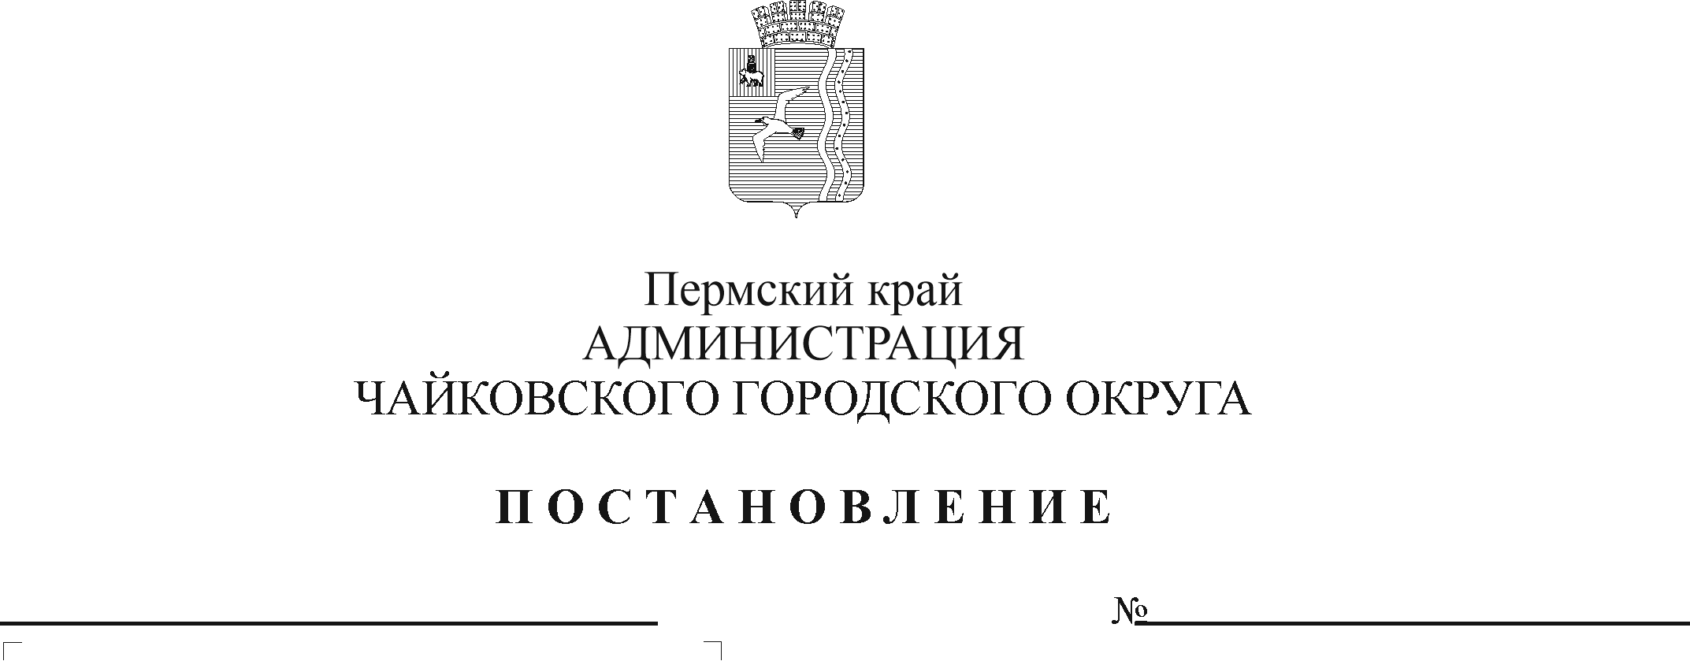

**О внесении изменений в ведомственный перечень отдельных видов товаров, работ, услуг, в отношении которых устанавливаются потребительские свойства (в том числе характеристики качества) и иные характеристики, имеющие влияние на цену отдельных видов товаров, работ, услуг (в том числе предельные цены товаров, работ, услуг), закупаемых администрацией Чайковского городского округа и подведомственными ей казенными и бюджетными учреждениями, на 2020 год, утвержденный постановлением администрации Чайковского городского округа от 27.09.2019 № 1600/1**

В соответствии с частью 5 статьи 19 Федерального закона от 5 апреля 2013 г. № 44-ФЗ «О контрактной системе в сфере закупок товаров, работ, услуг для обеспечения государственных и муниципальных нужд», постановлением Правительства Российской Федерации от 2 сентября 2015 г. № 926 «Об утверждении общих правил определения требований к закупаемым заказчиками отдельным видам товаров, работ, услуг (в том числе предельных цен товаров, работ, услуг)», постановлением администрации города Чайковского от 12 апреля 2019 г. № 807 «Об утверждении Правил определения требований к отдельным видам товаров, работ, услуг (в том числе предельных цен товаров, работ, услуг)», постановлением администрации города Чайковского от 15 апреля 2019 г. № 816 «Об утверждении требований к порядку разработки и принятия правовых актов о нормировании в сфере закупок, содержанию указанных актов и обеспечению их исполнения», решением общественного совета по нормированию в сфере закупок при администрации Чайковского городского округа (протокол от __.__.2020 г. № __), Уставом Чайковского городского округа

ПОСТАНОВЛЯЮ:

1. Внести в ведомственный перечень отдельных видов товаров, работ, услуг, в отношении которых устанавливаются потребительские свойства (в том числе характеристики качества) и иные характеристики, имеющие влияние на цену отдельных видов товаров, работ, услуг (в том числе предельные цены товаров, работ, услуг), закупаемых администрацией Чайковского городского округа и подведомственными ей казенными и бюджетными учреждениями, на 2020 год (далее – Ведомственный перечень), утвержденный постановлением администрации Чайковского городского округа от 27 сентября 2019 г. № 1600/1, следующие изменения:

1.1 в позиции 2 пункта 1 Ведомственного перечня:

1.1.1 строку 4:

|  |  |  |  |  |  |  |  |  |  |  |  |
| --- | --- | --- | --- | --- | --- | --- | --- | --- | --- | --- | --- |
| 2931 | гигагерц | частота процессора | не  установлено | не установлено | не установлено | частота процессора | не более 3,1 | не более 3,1 | не более 3,1 | - | - |

изложить в следующей редакции:

|  |  |  |  |  |  |  |  |  |  |  |  |
| --- | --- | --- | --- | --- | --- | --- | --- | --- | --- | --- | --- |
| 2931 | гигагерц | частота процессора | не  установлено | не установлено | не установлено | частота процессора | не более 3,7 | не более 3,7 | не более 3,7 | - | - |

1.1.2 строку 6:

|  |  |  |  |  |  |  |  |  |  |  |  |
| --- | --- | --- | --- | --- | --- | --- | --- | --- | --- | --- | --- |
| 2553 | гигабайт | объем накопителя | не  установлено | не установлено | не установлено | объем накопителя | не более 1000 для HDD, не более 256 для SSD | не более 1000 для HDD, не более 256 для SSD | не более 1000 для HDD, не более 256 для SSD | - | - |

изложить в следующей редакции:

|  |  |  |  |  |  |  |  |  |  |  |  |
| --- | --- | --- | --- | --- | --- | --- | --- | --- | --- | --- | --- |
| 2553 | гигабайт | объем накопителя | не  установлено | не установлено | не установлено | объем накопителя | не более 1000 для HDD, не более 512 для SSD | не более 1000 для HDD, не более 512 для SSD | не более 1000 для HDD, не более 512 для SSD | - | - |

2. Опубликовать постановление в муниципальной газете «Огни Камы» и разместить на официальном сайте администрации Чайковского городского округа и в Единой информационной системе в сфере закупок.

3. Постановление вступает в силу после его официального опубликования.

4. Контроль за исполнением постановления возложить на первого заместителя главы администрации Чайковского городского округа, руководителя аппарата.

Глава городского округа –

глава администрации

Чайковского городского округа Ю.Г. Востриков